План.

1. Проблемы хорошего зрения.
2. Глаз как живая камера Обскура.
3. Фокусация глаза.
4. Дальняя и ближняя точки.
5. Прессбиоприя.
6. Близорукость.
7. Испытание на близорукость.
8. Геперопия, или дальнозоркость.
9. Астигматизм.
10. Характеристика бинокулярного зрения.
11. Трёхмерное кино и бинокулярное зрение.
12. Способность оценивать расстояние и видеть вбок.
13. Различные способы оценки расстояния.
14. Несогласованное напряжение мускулов.
15. Используемая литература.

1. Проблемы хорошего зрения.

Представьте себе, что вы стоите на углу оживлённой улице какого-нибудь американского города и что вдруг все недостатки зрения превращаются в недостатки ног; тогда более 50% пешеходов начнут хромать или будут, неспособны, ходить без костылей или вынуждены будут прибегнуть к коляскам. Если вместо улицы взять стадион колледжа, то число пострадавших будет составлять около 40%, а на перчаточной фабрике пострадавшими окажутся 8 человек из 10. Современная цивилизация облегчала значительную часть нашего каждодневного труда и освободила нас от многих жизненных забот, но во много раз увеличила нагрузку на глаза.

Исследование показывает, что более 95% младенцев рождается с нормальным зрением и без дефектов глаз. Но, как видно из таблицы 1, очень малый процент их достигает пожилого возраста со зрением, которое можно было бы в какой-нибудь мере считать нормальным. На зрение людей возлагается тяжёлая нагрузка. В результате этого Америка быстро превращается в страну «очкастых». Несоответствие человеческого зрения в целом – один из самых серьёзных дефектов современной цивилизации.

Часть перегрузки глаз объясняется тем, что человек пользуется глазами при условиях совершенно иных, чем те, при которых глаз первоначально развивался и для которых он приспосабливался. Первобытный человек пользовался своими глазами почти для того, чтобы смотреть вдаль при ярком солнечном свете – для охоты, рыбной ловли и для сражений. Когда солнце заходило, обязанности глаза кончались. Конечно, первобытный человек не работал целый день с предметами, расположенными вблизи глаз и не ходил потом в панорамное кино, не смотрел телевизионные передачи в течение нескольких часов и не читал книгу далеко за полночь.
Поскольку многие недостатки глаза, по-видимому, создаются нагрузкой на них и условиями, при которых глаза выполняют работу, положение может быть значительно улучшено. Однако это требует научного подхода со стороны различных групп людей и каждого человека в отдельности. Мы, со своей стороны, должны узнать, как устроен глаз, каковы его функции, какие бывают дефекты и какие рабочие условия вызывают перегрузку. Прежде всего, начнём с изучения глаза.

Таблица 1

Приближённый процент нормального зрения среди лиц разного возраста.

Возрастная группа. | Процент лиц с недостатками зрения.
Новорождённые | 0,5
Учащиеся средней школы | 20
Учащиеся колледжа | 40
40 лет | 60
95 лет | 95
Данные взяты из книги М. Лекиша (М. Luckiesh, Light, Vision and Seeing, N. Y., 1944)

2. Глаз как живая камера Обскура.
Часто глаз называют живой камерой Обскурой, но как большинство аналогий и эта аналогия верна лишь частично. Глаз представляет собой бесконечно более тонкий и сложный прибор, чем самый лучший фотоаппарат, хотя в принципе они одинаковы. В фотоаппарате, как показано на рис.1, имеется простая собирательная линза или система линз, действующая подобно собирательному хрусталику глаза. Чувствительная плёнка в фотоаппарате соответствует чувствительности к свету сетчатой оболочке на задней стороне глаза; ту и другую получают перевёрнутые, действительные, уменьшенные изображения. Диафрагма регулирует количество света, допускаемого в фотоаппарат; радужная оболочка регулирует количество света, входящего в глаз. В темноте зрачок или отверстие радужной оболочки может иметь диаметр почти 1см, а на ярком свете он имеет размер булавочной головки.

3. Фокусация глаз.
В одно мгновение нормальный глаз способен сфокусировать чётко на сетчатой оболочке такой большой удалённый предмет как гора, а в следующую долю секунды он может дать одинаково чёткое изображение отпечатанного текста или спидометра автомашины, находящийся всего на расстоянии какого-нибудь десятка сантиметров от глаз. Если бы мы не обладали такой способностью, нам было бы трудно управлять быстроходными автомобиля и самолётами, не увеличивая количества несчастных случаев, которых и без того много. Теоретически имеется несколько возможных способов. Рыба фокусирует глаз, изменяя расстояние между линзой и сетчатой оболочкой точно так же, как фокусируется фотоаппарат с растяжением. Но, как вы знаете, человеческий глаз фокусируется не таким способом. Хрусталик глаза просто изменяет свою форму. С увеличением расстояния предмета, приводящим к уменьшению расстояния изображения, мускулы, соединённые с внешними краями глазного хрусталика, заставляют хрусталик сплющиваться и

становиться тоньше. Таким образом, его фокусное расстояние увеличивается в достаточной степени, и изображение резко фокусируется на сетчатой оболочке (рис 2.а).

В случае, если предмет приближается к глазу, заставляя увеличиваться расстояние до изображения, хрусталик становится более выпуклым и толстым. Его фокусное расстояние при этом уменьшается так, что расстояние изображения остаётся полным и изображение не сходит с сетчатой оболочки (рис 2,в). Этот процесс, дающий те же самые результаты, что и фокусировка фотоаппарата, называется аккомодацией.

Внутренность фотоаппарата зачернена, так как его стенки поглощают любой попавший луч света. Внутренность глаза точно так же окружена тёмной оболочкой, поглощающей свет. Поверх тёмной оболочки глаза имеется твёрдая белая оболочка, сохраняющая форму глазного яблока и защищающая глаз от повреждений.

Во многих отношениях глаз совершеннее, чем фотоаппарат, но не во всех. Фотоаппарат даёт постоянное изображение предметов со всеми его деталями, между тем как изображение в глазу существует только в течение 1/16 сек до появления следующего чёткого изображения. На сетчатой оболочке часто отсутствуют детали, и одно изображение может перекрываться и заслонять следующее изображение. Именно поэтому два честных наблюдателя могут спорить относительно победителя в гонках. Фотоснимки не обладают такими недостатками и по этому при таких обстоятельствах имеют преимущество перед непосредственным наблюдателем.

Остаточное изображение в глазу приводит к другим интересным явлениям. Оно вызывает размытие картины спиц вращающегося колеса и создаёт видимость святящегося следа за быстродвижущимся в темноте источником света. В действительности мы видим в кино от 16 до 24 неподвижных картин, появляющихся на экране каждую секунду. После каждой такой картины и перед следующей экран затемняется обтюратором кинопроекционного аппарата, но глаз сохраняет впечатление от одной картины до другой и превращает отдельные изображения в иллюзию непрерывного движения.

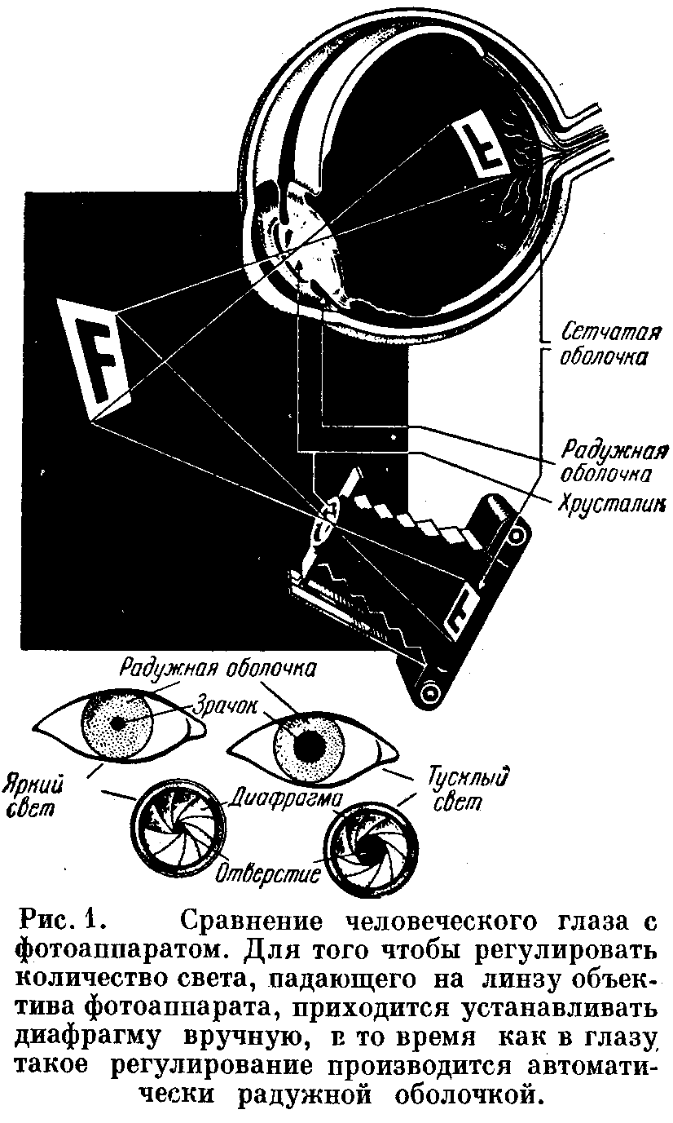

4. Дальняя и ближняя точки.

Когда глазные мускулы совершенно не напряжены, как это бывает в случае, если смотреть на удалённый предмет, хрусталик имеет максимальное фокусное расстояние, и тогда говорят, что он адаптирован на дальнюю точку. Когда предмет находиться так близко к глазу, что хрусталик имеет наименьшее возможное фокусное расстояние, то говорят, что предмет расположен в ближней точке. Вы можете определить вашу ближнюю точку, медленно приближается шрифт (рис 3) к глазу. Испытание проводиться для каждого глаза отдельно. Кратчайшее расстояние, при котором ещё не заметно смазывание глаз, и есть ваша ближняя точка. Измерьте это расстояние для каждого глаза и сравните с тем, что должно быть согласно таблице 2.

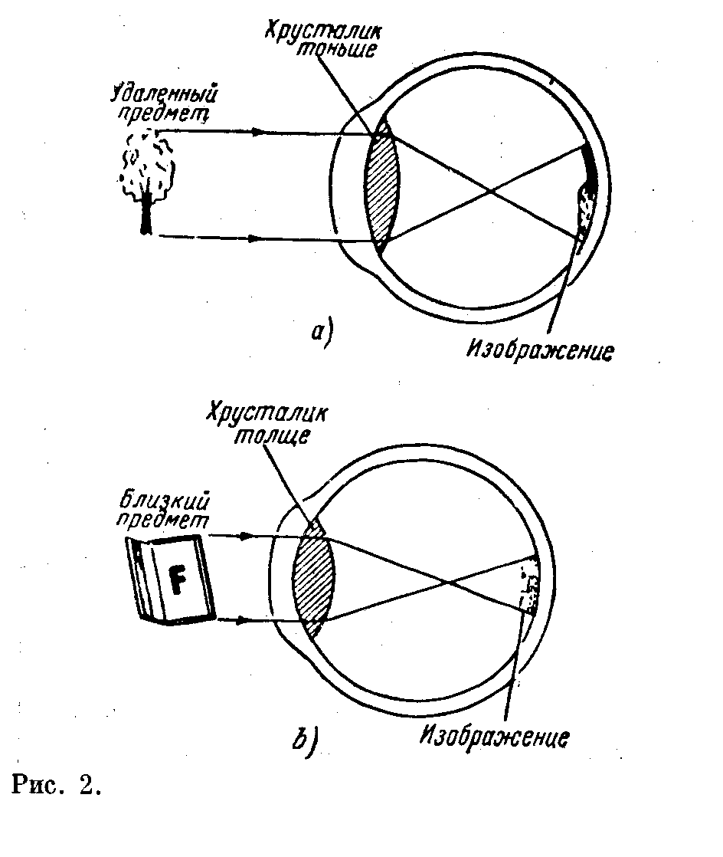

Таблица 2

Приближённое расстояние ближней точки для среднего глаза в различном возрасте.

Возраст | Бл. Тч. См | Возраст | Бл. Тч. См | Возраст | Бл. Тч. см | Возраст | Бл. Тч. см
10 лет | 6,7 | 25 лет | 12,5 | 40 лет | 22,5 | 55 лет | 50
15 >> | 7,5 | 30 >> | 15 | 45 >> | 30 | 60 >> | 100
20 >> | 10 | 35 >> | 17,5 | 50 >> | 40 | 65 >> | 200

Вы можете определить вашу ближнюю точку, медленно приближая мелкий шрифт рис.3 к глазу. Испытания проводятся для каждого глаза отдельно. Кратчайшее расстояние, при котором ещё не заметно смазывание букв, и есть ваша ближняя точка. Измерьте это расстояние для каждого глаза и сравните с тем, что должно быть согласно таблице 2.
Рис. 3. Испытание для определения ближней точки при чтении.

5. Прессбиоприя.
С возрастом способность аккомодации постепенно уменьшается. Это объясняется уменьшением упругости хрусталика и способности глазных мускулов увеличивать кривизну хрусталика. Этот недостаток называется прессбиопией. Когда такой недостаток имеет место, ближняя точка удаляется от глаза и аккомодационная способность уменьшается. Из таблицы 2 видно, что для лиц 65-летнего возраста ближняя точка находиться на расстоянии 200 см. Каково будет приблизительно ближайшее расстояние, на котором человек 65 лет может прочесть эту страницу без помощи очков? При таком расстоянии (200 см) сомнительно, что можно было разобрать слова вследствие слишком малой величены изображения на сетчатой оболочке. Идеального расстояния для чтения или другой работы на близком расстоянии не существует, но если учесть все факторы, то можно считать, что наилучшим расстоянием является 32 – 37 см. Но если это расстояние меньше, чем примерно полуторное расстояние ближней точки, то напряжение, которое требуется мускулам для того, чтобы сфокусировать свет и получить резкое изображение на сетчатой оболочке, настолько велико, что, вероятно, наступит усталость глаза.
В возрасте до 35 лет легко соблюдать это правило. После 40 лет (табл. 2) обычно это трудно сделать. В возрасте 45 лет минимальное расстояние равно 1,5*30=45 см, а это дальше, чем необходимо для предмета, чтобы изображение имело соответствующую величину и было легко видимо.
После 40 лет средний хрусталик глаза нуждается в вспомогательном приспособлении для собирания света при рассмотрении близких предметов. С этой целью перед глазом помещается собирательная линза соответствующей оптической силы. Но с такой линзой невозможно видеть удалённые предметы. Для того чтобы, исправить этот недостаток, нужно или снять очки, или применить бифокальные линзы. У таких линз нижняя часть применяется для ближнего зрения, а верхняя – для рассматривания удалённых предметов. Хотя прессбиопия является, по-видимому, естественным и неустранимым недостатком, оказывается, что более сильное освещение ближних предметов в значительной степени заменяет очки для чтения. Более сильное освещение заставляет сильнее сужаться зрачки. Это создаёт более резкое и чёткое изображение на сетчатой оболочке так же, как и в фотоаппарате, - чем меньше отверстие диафрагмы, тем резче изображение.
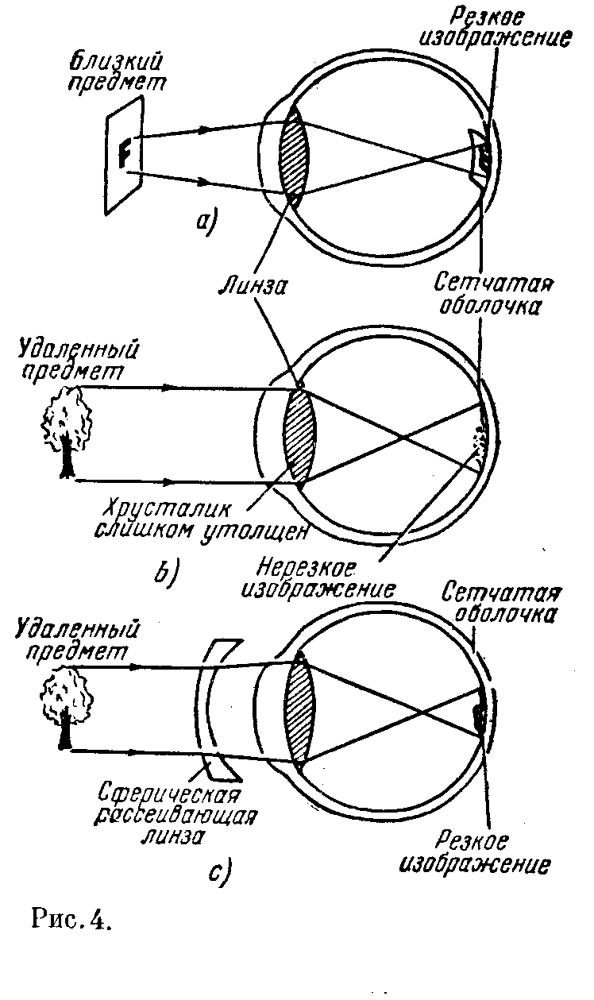
6. Близорукость.
В том случае, если расстояние между сетчатой оболочкой и хрусталиком ненормально велико или хрусталик настолько закруглён и толст, что его фокусное расстояние ненормально мало, изображение удалённого предмета попадает перед сетчатой оболочкой (рис. 4). Этот дефект глаза очень распространён и называется близорукостью или миопией. Близорукость – это такой дефект глаза, который чрезвычайно распространён среди школьников и студентов. Согласно данным специалистов каждые 3 новорождённых из 100 обладают этим дефектом; в начальной школе число близоруких составляет примерно 10 из 100; в средней школе число близоруких достигает 24%, а в колледже – 31%. Среди диких племён, живущих и работающих большей частью на открытом воздухе, близорукость почти неизвестна. Точно также среди фермеров и лиц, работающих на открытом воздухе, очень малое количество страдает от близорукости, если только они не приобрели её в школе или при работе с близкими объектами.
Причиной близорукости в большинстве случаев является, по-видимому, то, что в детстве глаз легко деформируется. При работе с близкими предметами глазное яблоко «привыкает» удлиняться на столько, что хрусталик уже теряет способность сплющиваться для фокусирования изображения удалённого предмета на сетчатой оболочке без избыточного напряжения. Сравните длину близорукого глаза на рис. 4 с длиной дальнозоркого на рис. 5.

7. Испытание на близорукость.
Один из видов проверки на миопию делается при помощи таблицы Снеллена. Таблица Снеллена в уменьшенном виде изображена на рис. 5. При нормальном зрении можно читать седьмую строчку хорошо освещённой таблицы стандартных размеров каждым глазом в отдельности с расстоянием в 50 см. Неспособность сделать это не обязательно свидетельствует о близорукости, так как эта непосредственность может быть вызвана другой причиной. Но если отрицательная (рассеивающая) сферическая линза улучшает видимость (при этом нужно начать с линзы малой оптической силы и постепенно увеличивать силу линзы), то можно предположить наличие близорукости.
Близорукость можно исправить, но не вылечить, при помощи очков. В этом случае применяются рассеивающие сферические линзы (рис. 4.с). Эта линза рассеивает параллельные световые волновые лучи, исходящие от удалённых предметов в достаточной степени для того, чтобы изображение попало на сетчатую оболочку дальше того места, где оно находилось бы без применения очков.

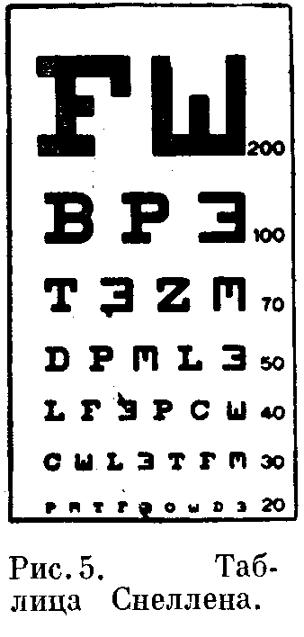
8. Гиперопия, или дальнозоркость.
Если расстояние между сетчатой оболочкой и хрусталиком ненормально мало или если хрусталик ненормально тонок и сплющен, так что фокусное расстояние его ненормально велико, то изображение близких предметов оказывается за сетчатой оболочкой (рис.6). Следовательно, близкие предметы не могут быть видимы без напряжения глаза.
Если вы только дальнозорки и не имеете никаких других недостатков зрения, то вы легко прочтёте 9-ю строчку таблицы Снеллена, но ваша ближняя точка может оказаться дальше своего нормального положения.
Для исправления гиперопии следует уменьшать расстояние изображения для близких предметов. Это требует применения собирательной (положительной) линзы соответствующей оптической силы (рис. 6.с).
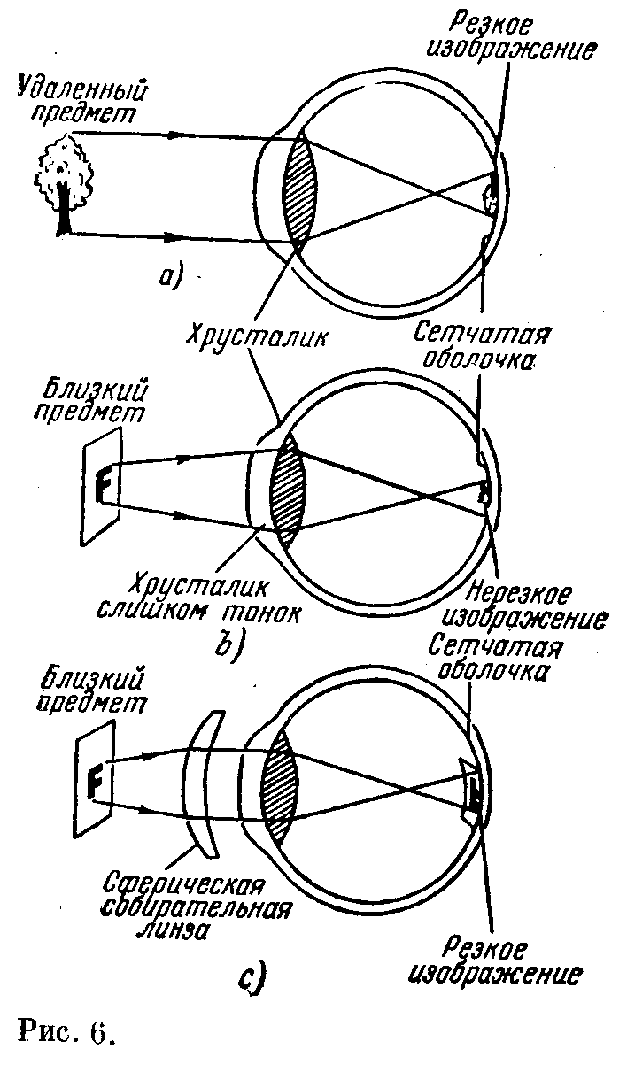
9. Астигматизм.
Обычно поверхность роговой оболочки – несколько выступающей передней части глазного яблока – и поверхность хрусталика являются частями почти идеальной сфер. Однако нередко кривизна одной или обоих этих поверхностей оказывается большей в одной плоскости, чем в какой – либо другой. Этот дефект, в результате которого получается нечёткое зрение, называется астигматизмом.
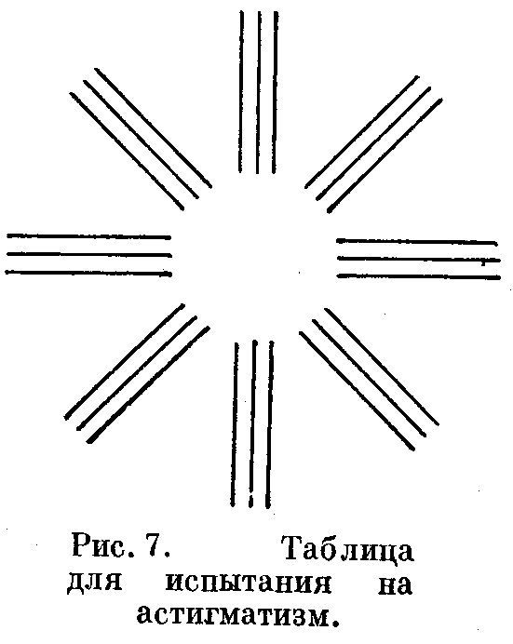
Астигматизм можно обнаружить при помощи рис.7. Нормальный глаз видит группы линий, изображенных на рисунке с одинаковой чёткостью на всех расстояниях от глаза. В случае, если глаз имеет астигматизм (каждый глаз проверяется отдельно), вертикальные или горизонтальные линии или некоторые линии между ними кажутся чёткими и чёрными, а линии, расположенные под прямым углом к ним, кажутся менее тёмными.
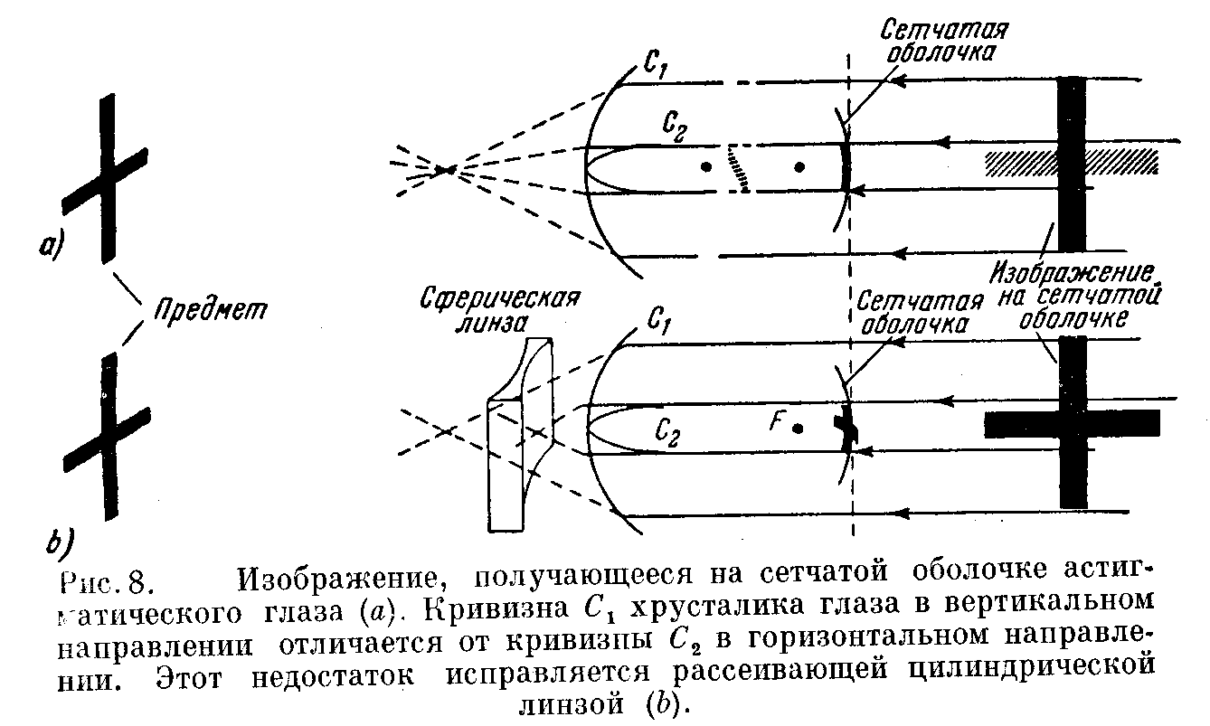
Астигматизм может причинить головные боли и создавать расплывчатость, в особенности, если читать длительное время подряд. Астигматизм исправляется цилиндрической линзой вместо сферической, как показано на рис. 8. Отметьте, в частности, что направление кривизны линзы очков должно совпадать с соответствующей кривизной глазного хрусталика. Следовательно, если астигматическая линза меняет своё положение относительно глаза, необходимо принять меры, чтобы вернуть её на место, так как совершенно необходимо, чтобы соответствующие кривизны совпадали.

10. Характеристика бинокулярного зрения.
Если мы смотрим на удалённый предмет, то нормально на одинаковых частях сетчатых оболочек глаза будут получаться одинаковые изображения; два изображения сливаются в одно благодаря вмешательству мозга. Это называется бинокулярным зрением.
Если изображения фокусируются на несоответствующих друг другу частях сетчатых оболочек глаза, то мозг неспособен слить эти изображения и в результате может получиться двойное изображение. Изображения не могут слиться также и в том случае, если они заметно асимметричны или одно больше другого. Сначала будет преобладать одно, а затем другое; они будут конкурировать. Если изображения не размыты, то вскоре изображение в одном глазу будет не размыто, то вскоре изображение в одном глазу будет подавлено, так что только одно изображение будет восприниматься мозгом. Фактически один глаз перестаёт функционировать. Если закрыть глаз с преобладающим изображением или если этот глаз перестанет функционировать, то во многих случаях его роль примет второй глаз. В результате оказывается, что такой человек нормально видит только одним глазом, но не отдаёт себе отчёт в этом. Косоглазые люди, если не исправить их недостатка, видят только одним глазом.
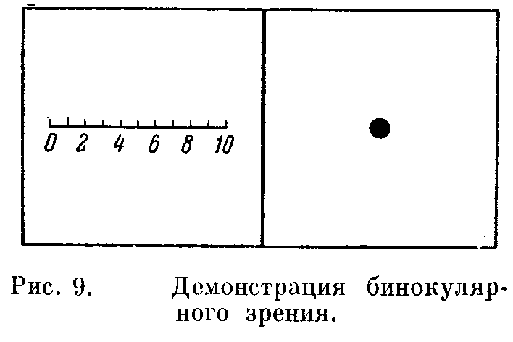
Бинокулярное зрение можно иллюстрировать, расположив небольшой кусок картона перпендикулярно к рис. 9 вдоль его средней линии и приложив нос к верхнему ребру картона, так что каждый глаз будет видеть только половину всего рисунка. В результате этого вы увидите одно трёхмерное изображение, имеющее не только длину и ширину, но и глубину. Другой хорошей иллюстрацией бинокулярного зрения являются старинный стереоскоп. Два изображения одного и того же предмета снимаются одновременно двумя фотоаппаратами, расположенными на расстоянии нескольких сантиметров друг от друга, и готовые фотографии наклеиваются рядом на куске картона. Этот картон вставляется в стереоскоп так, что каждая из фотографий оказывается перед призмой и положительной линзой и каждый глаз видит только одну из фотографий. Положительные линзы несколько увеличивают фотографии, а призмы позволяют слить два изображения. Поэтому обе фотографии представляются в виде одного трёхмерного изображения, обладающего глубиной и всеми свойствами натуры. Видимость глубины объясняется тем, что левое изображение изображает несколько большую часть левой стороны трёхмерного тела, а правое изображение – несколько большую часть правой стороны. Возможно также, что на той или иной фотографии получается несколько большая часть верхней или нижней стороны предмета. При слиянии этих двух слегка различающихся изображений получается эффект глубины.

11. Трёхмерное кино и бинокулярное зрение.
Трёхмерное кино является развитием принципов бинокулярного зрения и методов стереоскопической фотографии. Вместо одного изображения каждой сцены, как это имеет место в обычной кинематографии, двумя различными камерами, расположенными на расстояние нескольких сантиметров друг от друга, снимаются две фотографии.
Обе фотографии проецируются одновременно на экран двумя различными проекторами. Оба проектора поляризуют свет так, что плоскость поляризации одного проектора перпендикулярна к плоскости поляризации другого.
Поэтому если смотреть на экран через поляроидные очки, как показано на рис. 11, то один глаз видит одно изображение на экране, а другой – другое. В результате оба изображения сливаются в мозгу в одно, имеющее не только ширину и высоту, но и глубину.

12. Способность оценивать расстояние и видеть вбок.
Для того, чтобы иметь успех во многих видах спорта и в других видах деятельности, где требуется большая острота зрения, необходимо уметь оценивать расстояние и глубину и в то же самое время видеть обоими глазами по сторонам.
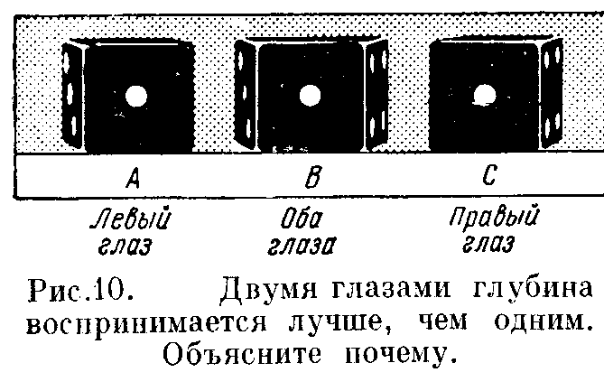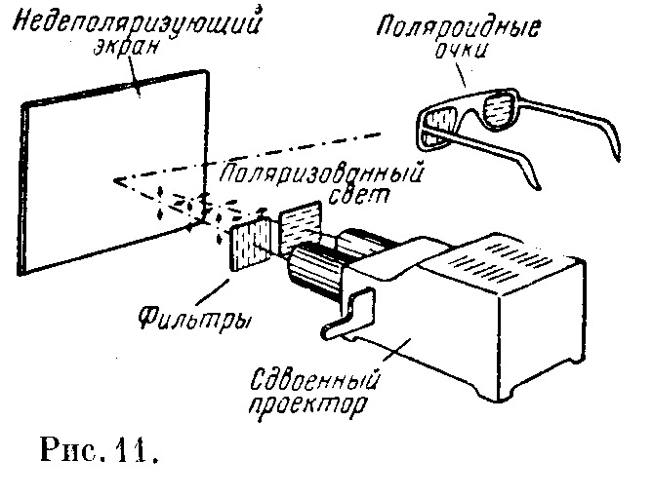
Так, например, в баскетболе и футболе способность игрока оценивать расстояние подвергается серьёзному испытанию, когда он передаёт мяч спешащему ему на помощь игроку, находящемуся далеко на другой стороне площадки или поля. В то же время пасующий игрок должен ясно и чётко видеть под прямым углом в обе стороны для того, чтобы предостеречься от игрока противной команды, подбегающего со стороны для того, чтобы отбить мяч.
Хороший водитель автомашины тоже должен обладать такой способностью. На перекрёстках оживлённых улиц хороший водитель будет смотреть прямо перед собой, не глазея в право или в лево. Но при таком положении его головы и глаз он может обнаружить движущийся предмет, находящийся справа или слева от него и в то же время легко избежать столкновения с машиной, находящийся перед ним. При управлении машиной водитель должен обладать углом зрения 180 или 90 в каждую сторону.
Спортсмены, лишённые способности оценивать расстояние, не могут хорошо согласовать свои действия с другими игроками, не могут хорошо «попадать» в бейсболе, а также неудачно «попадают» мячом в корзину, играя в баскетбол. Точно так же водитель автомашины, который не может хорошо оценивать расстояние и видеть в стороны чаще попадать в неприятные истории, чем это было в противном случае.
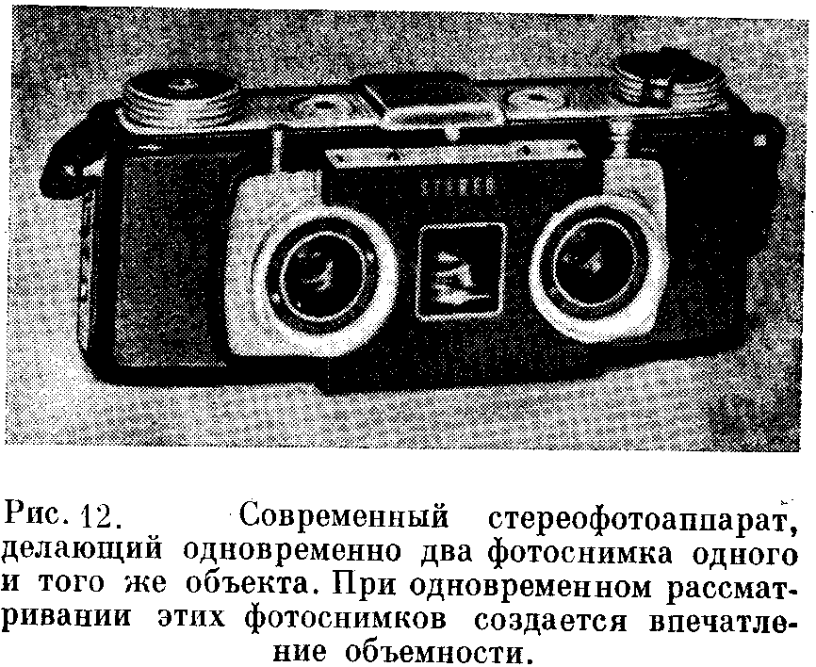
13. Различные способы оценки расстояния.
Расстояние оценивают различными способами. Если вы посмотрите на рис. 13, то увидите длинный ряд телеграфных столбов, уходящий вдаль; на самом же деле все столбы на рисунке находятся на одном и том же расстоянии от вашего глаза.
Секрет этой оптической иллюзии заключается в том, что по мере увеличется расстояния предмета от глаза размер его изображения уменьшается. На рис. 13 столб, который представляет наиболее удаленным, самый маленький на рисунке, и он
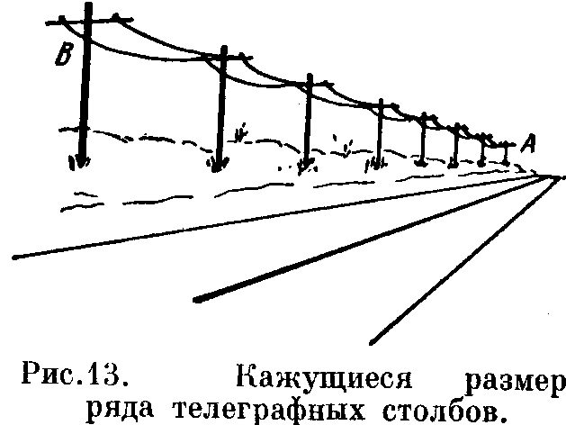
изображается таким же на сетчатой оболочке. Поскольку высота столбов на рисунке приведена в соответствующей пропорции и столбы правильно расположены друг относительно друга, то на сетчатой оболочке они дают такое изображение, которое вызывает иллюзию удаления, хотя все эти предметы и находятся на одном и том же расстоянии от глаза. Таким образом, вы видите, что если мы наблюдаем несколько предметов, имеющих одинаковые размеры, то мы судим об их относительных расстояниях по относительным размерам их изображений в нашем глазу. Опыт научил нас оценивать расстояние уединённого предмета по размеру его изображения. На рис. 14 изображён очень простой прибор, которым можно пользоваться для оценки расстояний.
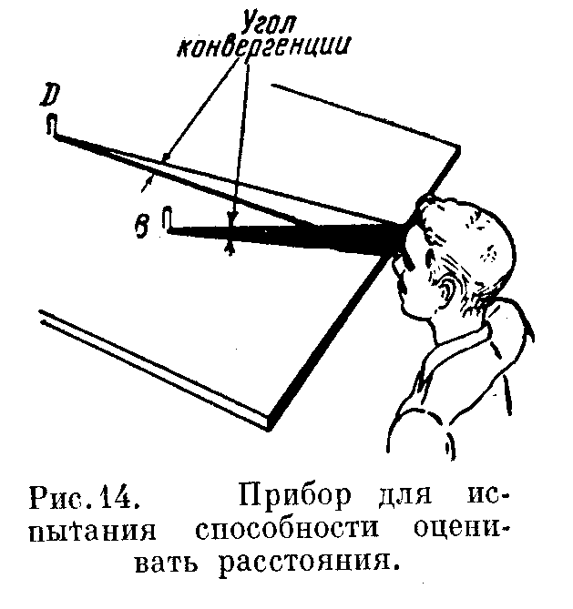
Одной из причин, почему вы можете лучше оценивать расстояние обоими глазами, чем одним, является то, что при смотрении обоими глазами в одну и ту же точку D, как показано на рис. 14, необходимо некоторое мускульное усилие для того, чтобы свести оба глаза внутрь. Глаза расположены на некотором расстоянии друг от друга, и мы на опыте научаемся оценивать расстояние до точки D по мускульному усилию, необходимому для сведения (конвергенции) глаз. Для того чтобы увидеть ещё более близкую точку B, приходится употребить ещё большее мускульное усилие для сосредоточения обоих глаз в точке В. Употребляемые в военном деле дальномеры действуют в значительной степени тем же способом. Две зрительные трубы находятся на постоянном расстоянии друг от друга, называемой базой дальномера; каждая из труб фокусируется на некоторый удалённый предмет. Чем меньше угол, образуемый осями обоих труб, тем больше расстояние до этого предмета.

14. Несогласование напряжёния мускулов.
Как мы уже говорили, существует такой недостаток зрения, при котором оба изображения фокусируются не на соответствующих частях обеих сетчатых оболочек. Если этот дефект зрения сильно развит, то возникает двойное изображение. В более лёгких случаях результатом будут только неправильности в бинокулярном зрении. Этот недостаток объясняется тем, что мускулы обоих глаз работают не согласованно, не так, как они должны были бы работать. Говорят, что мускулы не уравновешенны.
Грубое испытание уравновешенности глазных мускулов можно провести при помощи старинного стереоскопа. На рис. 9 изображена простая карта, которую можно вставить в стереоскоп для проведения испытания. Для нормальных глаз шар должен находиться приблизительно в средине начерченной прямой, где-нибудь между отметками 4 и 6 эта линия должна проходить через центр кружка.

15. Список литературы:

Артамонов И. Д., Иллюзии зрения, Физматгиз, 1961.
Вавилов С. И., Глаз и Солнце, Изд-во АН СССР, 1956.
Вавилов С. И., О «тёплом» и «холодном» свете, «Знание», 1956.
Валюс Н. А., Как видит глаз, Гостехиздат, 1948.
Клементьев С. Д., Электронный микроскоп, Гостехиздат, 1956.
Кушнир Ю. М., Окно в невидимое, Гостехиздат, 1945.
Левшин В. П., Люминесценция и её технические применения, Изд-во АН СССР, 1956.
Миннарт М., Свет и цвет в природе, Физматгиз, 1959.
Орестов И. Л., Холодный свет, Гостехиздат, 1955.
Слюсарев Г. Г., О возможном и невозможном в оптике, Физматгиз, 1960.
Суворов С. Г., О чём рассказывает свет, Воениздат, 1963.

